实验8 人机交互设计
实验目的：
基于前期系统的分析和设计结果，进行系统的人机交互设计。掌握软件界面设计的规范，及软件系统界面设计方法，熟悉界面设计工具的使用。
实验内容：
完成系统的人机界面设计（UI）（建议使用墨刀在线界面设计工具）。
要求：
1、使用人机界面设计工具完成系统的界面设计；
2、界面设计完成后，导出图片格式插入实验报告中（注意导出图片清楚）；
3、完成文档。

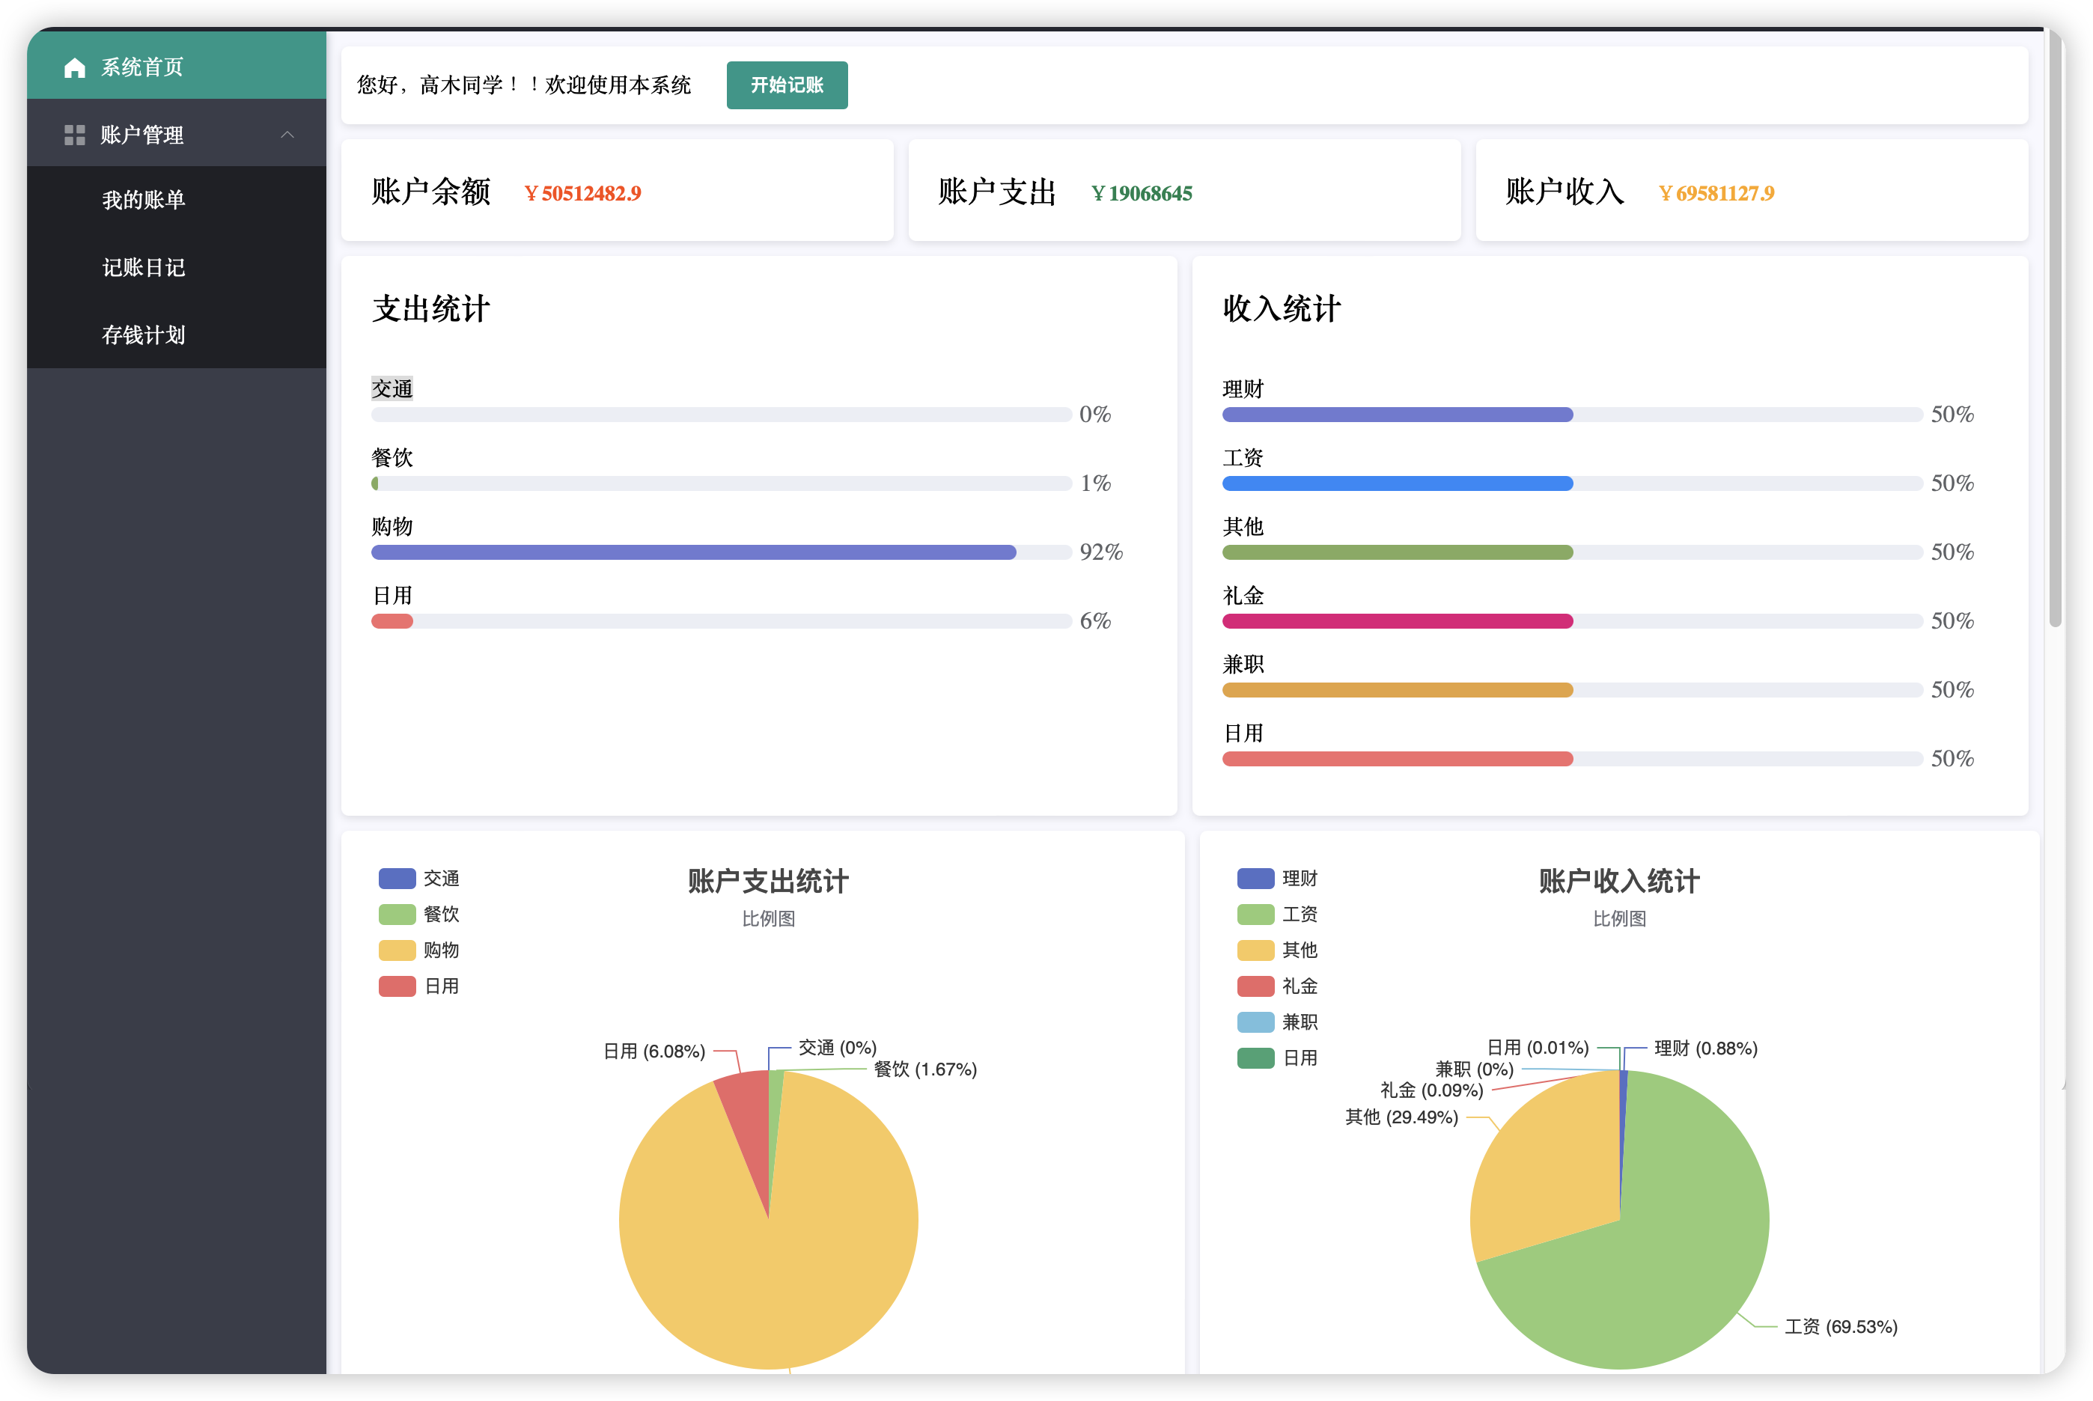
图 1 记账管家UI设计

